53 INFO o SmS    392 8233 155  22 Ago e- Tu.  partecipi allo STAGE   (vedi pg 120)  che informa e presenta  la Specializzazione ?    Sì, poi frequenterò  il CORSO  specialisTico 16.32 | per diventare eXpert, occupato, di Alto profilo > subito alla  www.paraUniversita.it  Ampia formazione per Lavoro certo  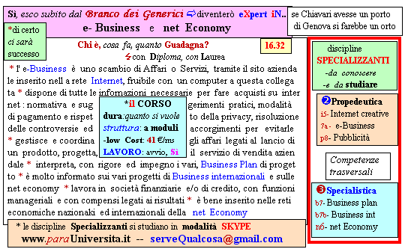  Il corso ed i suoi contenuti personalizzeranno il mio curriculum | Specializzazione suggetita post Diploma  non universitaria, ,Low cost breve  Non universitaria, Low cost, brev

